青岛澳波环保科技有限责任公司黄岛分公司
职业病危害现状评价报告工作公示信息表
用人单位名称 | 青岛澳波环保科技有限责任公司黄岛分公司
项目名称 | 现状评价
项目地址 | 山东省青岛市黄岛区张家楼镇工业园
联系人 | 王川 |  | 联系电话 |  |  | 15864284901
项目性质 | □新建 □改建 □扩建 □技术改造 □技术引进
项目负责人 | 徐梅 |  |  | 联系电话 |  | 15153252372
公示信息类别 | □职业病危害预评价  □职业病防护设施设计  □控制效果评价（职业病防护设施验收）  ☑职业病危害现状评价
项目组主要成员 | 姓名 | 技术职务 |  |  | 资质证书号
项目组主要成员 | 卢禹杉 | 助理工程师 |  |  | （鲁）PB0120210016
项目组主要成员 | 宋海燕 | 工程师 |  |  | （鲁）PB0120220016
建设项目概况：
1.企业规模及行业类别：小型 C3489其他通用零部件设备制造
2.主要原辅材料：无纺布、燃油滤纸、环氧树脂颗粒、端盖、中心管等配件、环氧树脂胶、纯净水、铁条、尼龙布
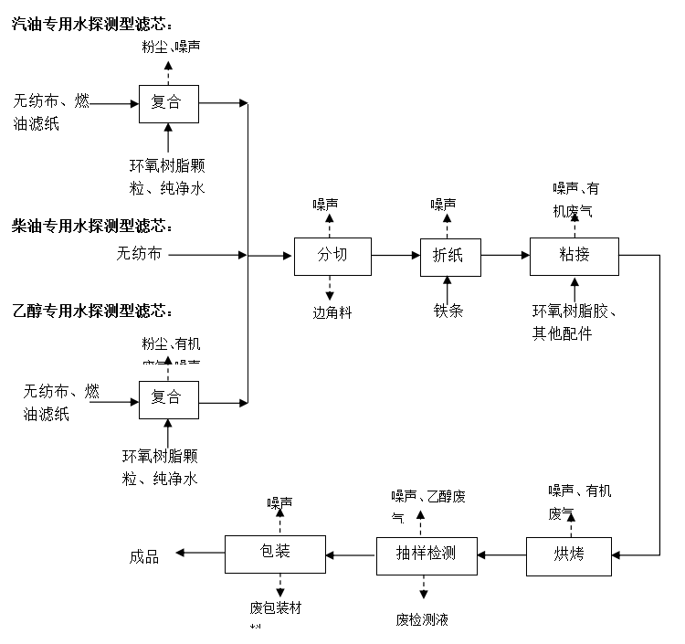
3.主要工艺：

4.工作制度与劳动定员：
公司生产车间内现有劳动定员6人（女工1人），其中各车间生产人员人及辅助生产人员6人（女工2人）。根据生产需要，公司主要为8h常白班，每周工作6天。
5.用人单位概况：
青岛澳波环保科技有限责任公司黄岛分公司成立于2017年11月，经营范围包括溢油应急器材、油品过滤清洗产品。公司位于山东省青岛市黄岛区延河路252号26栋楼，总占地面积1333.4m²，主要产品为水探测型滤芯，生产规模为年产3万个水探测型滤芯。
自投产运行以来用人单位职业病防护设施运行正常，投运后没有发生过人员中毒、窒息等职业卫生事故。
6.产生的职业病危害因素种类以及接触人数：
评价单元 | 岗位 | 工种 | 职业病危害因素 | 作业方式 | 接触  时间（h/d） | 接触人数
生产车间 | 分切 | 操作工 | 噪声 | 机械 | 1 | 1
生产车间 | 复合分切 | 操作工 | 其他粉尘、高温 | 机械 | 1 | 2
生产车间 | 折纸 | 操作工 | 噪声 | 机械 | 7 | 1
生产车间 | 灌胶 | 操作工 | 酚、甲醛、乙二酸 | 机械 | 7 | 2
接触人数合计 |  |  |  |  |  | 6
7.职业病危害因素检测超标情况：无超标。
评价结论：
青岛澳波环保科技有限责任公司黄岛分公司职业病危害现状评价是以《中华人民共和国职业病防治法》、《工作场所职业卫生管理规定》等相关法律法规为依据，在职业卫生现场调查和职业病危害因素检测的基础上，结合该企业的生产工艺、劳动组织及管理模式，划分了评价单元，采用相应评价方法，对工作场所可能存在的职业病危害因素进行了识别，对可能造成的职业病危害程度进行了分析，对职业病危害防护设施进行了评价，综合归纳分析，得出如下结论。
序号 | 项目 |  | 评价 | 存在问题简要说明
1 | 总体布局 |  | 符合 | ——
2 | 生产工艺与设备布局 |  | 符合 | ——
3 | 建筑卫生学 |  | 符合 | ——
4 | 职业病危害因素 |  | 符合 | ——
5 | 职业病防护设施与应急救援设施 |  | 符合 | ——
6 | 职业健康监护 |  | 符合 | 劳动者健康监护档案不完整
7 | 个人防护用品 |  | 符合 | ——
8 | 辅助用室 |  | 符合 | ——
9 | 职业卫生管理 | 职业病危害警示与告知 | 部分  符合 | 未公示将职业病危害因素检测结果、应急救援措施等进行公示，工作场所警示标识种类不全、设置不规范
9 | 职业卫生管理 | 职业病防治宣传教育培训 | 符合 | 培训记录不完整
9 | 职业卫生管理 | 职业病危害监测及评价 | 符合 | ——
9 | 职业卫生管理 | 职业病危害事故处置与报告 | 符合 | ——
9 | 职业卫生管理 | 职业病危害应急救援与管理 | 符合 | 未进行应急演练
9 | 职业卫生管理 | 岗位职业卫生操作规程 | 符合 | ——
9 | 职业卫生管理 | 职业病防治计划、实施方案 | 符合 | 较为宽泛，不具体
9 | 职业卫生管理 | 职业病危害项目申报 | 符合 | ——
9 | 职业卫生管理 | 职业病危害防治经费 | 符合 | ——
9 | 职业卫生管理 | 建设项目职业病防护设施"三同时" | 不符合 | 未保存“三同时”工作资料
9 | 职业卫生管理 | 职业卫生档案 | 部分符合 | 内容尚不全面，需不断更新、补充、完善。

下一阶段的评价或检测工作建议：
青岛华通检测评价有限公司于2022年2~4月依据相关法律法规、标准规范对青岛澳波环保科技有限责任公司黄岛分公司进行了职业病危害现状评价，在此基础上建议青岛澳波环保科技有限责任公司黄岛分公司在下一阶段的评价或检测工作中，应根据《中华人民共和国职业病防治法》、《工作场所职业卫生管理规定》规定等法律、法规、标准规范要求，加强对岗位的日常监测与监管。

